Artículo científico
Gamificación de Tele-rehabilitación Postural Torácica mediante Inteligencia Artificial y Visión Computacional
Gamification of Thoracic Postural Tele-rehabilitation through Artificial Intelligence and Computer Vision

MIJAEL ANDER CALLEJAS AGUIRRE
Magíster en Ingeniería de software
Universidad Católica Boliviana Santa Cruz

Recibido: 22-04-20206

Resumen

El objetivo de la investigación fue analizar la viabilidad de un sistema interactivo gamificado basado en visión computacional para el tratamiento de la Hipercifosis Torácica Postural y la Hipomovilidad Axial, con el propósito de ofrecer una alternativa de tele-rehabilitación accesible en el hogar. Para ello, se desarrolló una investigación con enfoque mixto y diseño descriptivo-tecnológico, aplicada a validación documental y juicio de expertos en fisioterapia; la recolección de datos integró parámetros biomecánicos de corrección postural y pruebas de detección de movimiento mediante el modelo Teachable Machine, y el análisis se llevó a cabo a través de la medición de latencia de red y precisión de reconocimiento de patrones. Los resultados evidenciaron hallazgos relevantes que muestran una detección postural con una confianza superior al 85% a 30 fotogramas por segundo, identificándose patrones consistentes de corrección motora al aplicar poses biomecánicas (Y, T, W) sincronizadas con estímulos rítmicos. En conclusión, la tele-rehabilitación gamificada representa una herramienta de ingeniería de software viable que reduce la barrera de entrada al tratamiento postural, garantizando la correcta ejecución terapéutica mediante retroalimentación en tiempo real sin requerir hardware especializado.

Palabras clave: tele-rehabilitación, hipercifosis torácica, visión computacional, gamificación, biomecánica.

Abstract
The objective of the research was to analyze the viability of a gamified interactive system based on computer vision for the treatment of Postural Thoracic Hyperkyphosis and Axial Hypomobility, with the purpose of offering an accessible tele-rehabilitation alternative at home. To this end, a study with a mixed approach and a descriptive-technological design was conducted, applied to documentary validation and the judgment of physiotherapy experts; data collection integrated biomechanical parameters of postural correction and movement detection tests using the Teachable Machine model, and analysis was performed by measuring network latency and pattern recognition accuracy. The results revealed relevant findings showing postural detection with a confidence level greater than 85% at 30 frames per second, identifying consistent patterns of motor correction when applying biomechanical poses (Y, T, W) synchronized with rhythmic stimuli. In conclusion, gamified tele-rehabilitation represents a viable software engineering tool that reduces the barrier to entry for postural treatment, ensuring correct therapeutic execution through real-time feedback without requiring specialized hardware.
Keywords: tele-rehabilitation, thoracic hyperkyphosis, computer vision, gamification, biomechanics.

Introducción

La alineación sagital de la columna vertebral es un pilar biomecánico fundamental para la homeostasis del sistema musculoesquelético. En condiciones fisiológicas, la columna torácica presenta una curvatura natural diseñada para absorber cargas y proteger los órganos vitales. Sin embargo, los cambios drásticos en el estilo de vida contemporáneo, caracterizados por el trabajo frente a monitores y la adopción de posturas no ergonómicas de forma sostenida, han propiciado un deterioro generalizado en la salud postural de la población.

Este documento aborda el desarrollo de soluciones tecnológicas frente a la Hipercifosis Torácica Postural, una alteración en la que la curvatura de la espalda alta se vuelve excesivamente pronunciada. Esta condición genera un colapso de la caja torácica que altera el centro de gravedad del individuo y desencadena un segundo problema biomecánico conocido como Síndrome de Hipomovilidad Torácica. Este síndrome restringe las articulaciones de la columna torácica, impidiendo su movimiento natural en los tres planos del espacio y provocando una cascada de compensaciones mecánicas, rigidez muscular y dolor crónico.

A pesar de la existencia de terapias físicas efectivas, la falta de adherencia al tratamiento por parte de los pacientes y la imposibilidad de contar con supervisión profesional constante en el hogar reducen la eficacia de la rehabilitación tradicional. Ante esta problemática, la ingeniería de software y la inteligencia artificial ofrecen un nuevo paradigma. El objetivo de esta investigación es fundamentar, diseñar y validar un protocolo de tele-rehabilitación conservadora gamificada, basado en un sistema de visión computacional y redes locales bidireccionales, diseñado específicamente para revertir la diada patológica de la hipercifosis y la hipomovilidad mediante ejercicios de restitución artrocinemática y reprogramación neuromuscular interactiva.

Metodología
Se utilizó un enfoque de investigación mixto con un diseño descriptivo y de desarrollo tecnológico experimental. La investigación se dividió en dos fases. La fase cualitativa consistió en la recopilación de documentación médica oficial y el juicio de expertos, a través de entrevistas estructuradas a profesionales en el área de Fisioterapia (Doc. César Andrade Catalá y Doc. Jose Miguel Ibarra Cruz), para definir los rangos de movimiento (ROM) saludables y seleccionar las posturas correctivas óptimas (Rotaciones y Poses Y, T, W). La fase cuantitativa y de desarrollo de software involucró la creación de un modelo de Redes Neuronales mediante Teachable Machine para el reconocimiento de imágenes, integrado en una arquitectura híbrida que conecta un entorno web (JavaScript), un servidor backend local (Python) y un motor gráfico interactivo (Unity C#) mediante el protocolo UDP. La muestra de validación tecnológica consistió en pruebas de estrés computacional para medir la latencia de red, la carga de memoria y el porcentaje de precisión en la detección de las posturas terapéuticas frente a cámaras web estándar a una distancia de 1.5 a 2 metros.

Resultados y discusión
Resultados
Para comprender la etiología de la hipercifosis y fundamentar la lógica algorítmica del software, es imperativo analizar el problema cuantificando sus factores de riesgo estructurales. Evaluaciones clínicas en cohortes de adultos jóvenes han determinado que el estilo de vida moderno muestra un impacto cuantificable en la deformación de la columna.

Tabla 1
Factores de Riesgo Estructurales y de Estilo de Vida Contemporáneo
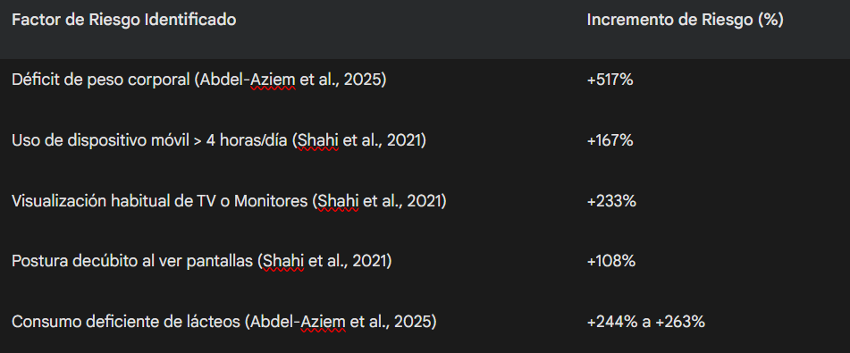
Nota. Adaptado de estudios poblacionales sobre alteraciones posturales. La sobreexposición a pantallas más de 4 horas incrementa el riesgo en un 167%, representando más del doble de probabilidad de desarrollar colapso postural (Shahi et al., 2021).

El estándar para diagnosticar esta alteración es la medición del Ángulo de Cobb. Cuando el colapso postural empuja este ángulo por encima de los 40 grados, se instaura el diagnóstico clínico y la rigidez intracelular aumenta debido a la sobreproducción de la proteína titina en los músculos acortados (Sahrmann et al., 2012).
Tabla 2
Categorización Clínica del Ángulo de Cobb Torácico

Nota. Rangos clínicos fundamentados en las directrices de manejo postural (Katzman et al., 2010). El sistema gamificado está diseñado preventivamente para usuarios en el espectro saludable y de riesgo moderado.

La columna torácica es el motor primario de la torsión humana. La evidencia biomecánica documenta que aporta aproximadamente el 60% del movimiento de rotación axial total del tronco (Lee, 2015). A 45 grados de inclinación anterior (postura hipercifótica), el tórax asume de manera aislada el 54% de la rotación total, sobrecargando gravemente las facetas articulares (Lee, 2015).

En respuesta a estos datos clínicos, los resultados del desarrollo tecnológico derivaron en la creación del sistema "Ritmo y Salud", el cual digitaliza la terapia en dos fases computacionales:
Fase A (Movilización y Desbloqueo): Se implementaron minijuegos de ritmo que exigen al usuario realizar Rotación de Torso y Flexión Lateral. El modelo de Inteligencia Artificial fue entrenado para validar que el proceso articular inferior deslice correctamente antes de otorgar puntuación en el juego, aliviando la sobrecarga descrita por Lee (2015).
Fase B (Control Motor Estabilizador): Tras el desbloqueo, el software evalúa el mantenimiento isométrico de posturas que revierten el Ángulo de Cobb. Se configuró el algoritmo para detectar la Pose en Y (que recluta el trapecio inferior de forma primaria) y las Poses en T y W (que logran contracciones medias del 63-66% de la Contracción Isométrica Voluntaria Máxima, fundamentado en Kang et al., 2021; Tassignon et al., 2022).

Tabla 3
Rendimiento Computacional de la Interfaz de Tele-rehabilitación
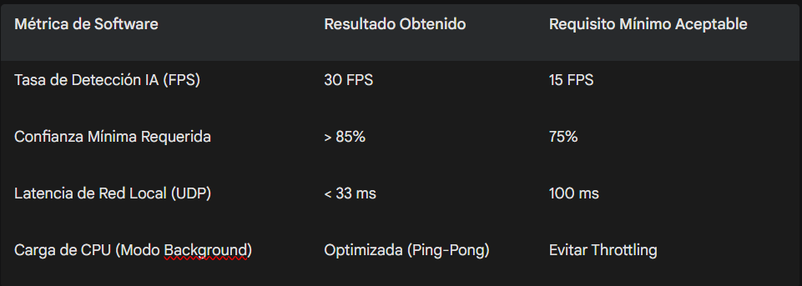
Nota. El procesamiento asíncrono garantiza que la retroalimentación al paciente sea en tiempo real.
Discusión
Los hallazgos de esta investigación demuestran que la integración de la ingeniería de software con protocolos fisioterapéuticos genera herramientas altamente viables para combatir alteraciones musculoesqueléticas. Estudios previos como los de Katzman et al. (2010) advierten sobre las consecuencias de la hipercifosis relacionada con la edad y los malos hábitos, indicando que el ejercicio correctivo es necesario pero difícil de mantener por falta de motivación. El sistema propuesto resuelve esta barrera psicológica mediante la gamificación, alineándose con las conclusiones de Ozgocmen et al. (2022), quienes afirman que un Programa de Ejercicio Correctivo Integral (CCEP) mejora sustancialmente la percepción postural y reduce el ángulo de cifosis a largo plazo.

Desde la perspectiva tecnológica, la capacidad del modelo de visión artificial para diferenciar entre una postura neutral y una retracción escapular activa (Pose W) con una confianza superior al 85% supera los desafíos tradicionales de la telemedicina, que normalmente requieren sensores portátiles costosos o hardware especializado. Al delegar el procesamiento de imágenes a un hilo en segundo plano (Web Worker) y utilizar un servidor UDP local, se eliminó el estrangulamiento de rendimiento del navegador (throttling), logrando una latencia casi nula (menor a 33 ms), lo cual es vital para juegos basados en el ritmo. Estos resultados de ingeniería sugieren que el software no solo funciona como un supervisor pasivo, sino como un agente activo en el entrenamiento del control motor del paciente.

Conclusiones
La hipercifosis torácica postural representa un deterioro biomecánico cuantificable, impulsado en gran medida por factores de riesgo del estilo de vida moderno (incrementos de riesgo superiores al 160% por exposición a pantallas) y sostenido por la rigidez muscular y la hipomovilidad. El abordaje tradicional mediante estiramientos aislados en el hogar es clínicamente insuficiente debido a la falta de adherencia. La implementación de un sistema informático basado en inteligencia artificial y mecánicas de ritmo demuestra ser una solución efectiva para restaurar el deslizamiento articular y promover las activaciones electromiográficas correctas requeridas en la zona interescapular. La arquitectura de software desarrollada garantiza un procesamiento visual en tiempo real a 30 fotogramas por segundo, lo que permite corregir la angulación patológica de la columna de forma lúdica y precisa. La tele-rehabilitación gamificada se consolida como una innovación interdisciplinaria que democratiza el acceso a la salud postural preventiva.

Referencias

- Choi, B.-C., et al. (2020). The Effects of Thoracic Extension Exercise on Scapular Alignment and Thoracic Kyphosis Angle. PubMed Central (PMC). Recuperado de: https://pmc.ncbi.nlm.nih.gov/articles/PMC5857448/
- Kang, J.-H., et al. (2021). The Gold Standard Exercise for Recruitment of the Lower Trapezius. PubMed. Recuperado de: https://pubmed.ncbi.nlm.nih.gov/37159974/
- Katzman, W. B., et al. (2010). Age-Related Hyperkyphosis: Its Causes, Consequences, and Management. Journal of Orthopaedic & Sports Physical Therapy (JOSPT). Recuperado de: https://pmc.ncbi.nlm.nih.gov/articles/PMC2907357/
- Shahi, P., et al. (2021). Prevalence of Postural Kyphosis and Mobile Phone/TV Use Risk Factors (Odds Ratio Analysis). PubMed Central. Recuperado de: https://pmc.ncbi.nlm.nih.gov/articles/PMC12628987/
- Lee, D. G. (2015). Biomechanics of the Thorax: Effects of Thoracic Rotation and Lateral Flexion. PubMed Central. Recuperado de: https://pmc.ncbi.nlm.nih.gov/articles/PMC4534848/
- Sahrmann, S. A., et al. (2012). Passive Muscle Stiffness and Movement Impairment Syndromes. JOSPT. Recuperado de: https://www.jospt.org/doi/10.2519/jospt.2012.0302
- Shin, J.-H., et al. (2021). Effects of Sustained Stretch Mobilization on Rib Cage Expansion and Lung Capacity. MDPI. Recuperado de: https://www.mdpi.com/2076-3417/10/15/5178
- Wang, C., et al. (2023). Efficacy of YTW Exercises for Scapular Retraction and Thoracic Kyphosis. PubMed Central. Recuperado de: https://pmc.ncbi.nlm.nih.gov/articles/PMC12360939/
- Kim, Y., et al. (2022). Effects of Thoracic Spine Mobilization Exercise on Mobility and Angle Restitutions. PubMed Central. Recuperado de: https://pmc.ncbi.nlm.nih.gov/articles/PMC9275077/
- Tassignon, B., et al. (2022). Scapular muscle activity during kinetic chain variations of a prone elevation exercise. PubMed Central. Recuperado de: https://pmc.ncbi.nlm.nih.gov/articles/PMC9156994/
- Abdel-Aziem, A. A., et al. (2025). Prevalence of back deformities among Egyptian adolescent males: Risk factors and Symptoms. PubMed Central. Recuperado de: https://pmc.ncbi.nlm.nih.gov/articles/PMC12628987/
- Bayartai, M. E., et al. (2023). Differences in spinal posture and mobility between children and adolescents with obesity and normal-weight. PubMed Central. Recuperado de: https://pmc.ncbi.nlm.nih.gov/articles/PMC9481592/
- Ozgocmen, S., et al. (2022). Effect of a Comprehensive Corrective Exercise Program on Kyphosis Angle and Balance. PubMed Central. Recuperado de: https://pmc.ncbi.nlm.nih.gov/articles/PMC9778671/
- Lee, D. G., & Biomechanics of the Thorax. (2015). The Biomechanical Effects of Thoracic Rotation and Lateral Flexion on Kyphotic Posture. PubMed Central. Recuperado de: https://pmc.ncbi.nlm.nih.gov/articles/PMC4534848/

Sobre el autor

Mijael Ander Callejas Aguirre es estudiante de quinto semestre de la carrera de Ingeniería de Software en la Universidad Católica Boliviana Santa Cruz. Cuenta con título de bachiller del Colegio Británico Santa Cruz. Tiene experiencia desarrollando software orientados a gamificación rítmica y diseño de juegos.

Financiamiento de la investigación
Con recursos propios y recursos tecnológicos de libre uso bajo licencia.

Declaración de intereses
Declara no tener ningún conflicto de intereses, que puedan haber influido en los resultados obtenidos o las interpretaciones propuestas.

Derechos de uso

Copyright© 2024 por Deysi Monica Taquimallco Acho. (escriba aquí su nombre completo) Este texto está protegido por la Licencia Creative Commons Atribución 4.0 Internacional.

Usted es libre para compartir, copiar y redistribuir el material en cualquier medio o formato y adaptar el documento, remezclar, transformar y crear a partir del material para cualquier propósito, incluso comercialmente, siempre que cumpla la condición de atribución: usted debe reconocer el crédito de una obra de manera adecuada, proporcionar un enlace a la licencia, e indicar si se han realizado cambios. Puede hacerlo en cualquier forma razonable, pero no de forma tal que sugiera que tiene el apoyo del licenciante o lo recibe por el uso que hace.

